HALMASHAURI YA WILAYA YA LONGIDO
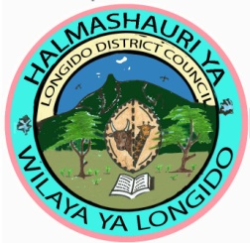

S.L.P84,
LONGIDO,
MKOA WA ARUSHA.

Barua zote ziandikwe kwa
Mkurugenzi Mtendaji Wilaya.
Simu No. 027-2539603/2
Fax: No. 027 - 2539603

04/04/2017

TANGAZO LA MAOMBI YA UPANGISHAJI WA VIBANDA ENEO LA STENDI NA SOKO EWORENDEKE.

Namba ya Quotation: LGA/006/HQ/2016-2017/W/02

Halmashauri ya Wilaya ya Longido imetenga eneo kwa ajili ya ujenzi wa Soko na Stendi, Eworendeke, inakusudiwa kuwa maeneo hayo yakodishwe kwa watu binafsi, Mashirika au Makampuni yatakayoweza kufanya Ujenzi kwa gharama zao na kukodishiwa maeneo hayo

Wananchi wanakaribishwa kuleta maombi yao kwa ajili ya utekelezaji wa kazi kama ilivyoelezwa kwenye mchnganuo wa makadirio ya kazi kama ilivyofafanuliwa katika fomu ya maombi

Fomu za maombi zinapatikana kwa Mweka Hazina wa Wilaya ya Longido kuanzia saa 02:00 Asubuhi hadi saa 09:30 Mchana kwa gharama za shilingi 20,000/= tu ambazo hazitarejeshwa kama mwombaji akikosa eneo la kujenga kibanda.

Siku ya mwisho ya kuwasilisha maombi ni tarehe 27/04/2017 kabla ya saa 4:00 Asubuhi. Maombi yatafunguliwa Hadharani mara tu baada ya muda wa mwisho wa kuwasilisha, mbele ya waombaji/wawakilishi wa waombaji watakaoamua kuhudhuria katika ufunguzi wa Zabuni katika ukumbi mkubwa wa Halmashauri ya Wilaya ya Longido.

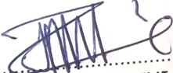
Jumaa M.Mhina,
MKURUGENZI MTENDAJI(W),
HALMASHAURI YA WILAYA YA LONGIDO.

